

实验报告

实 验（六）

题 目 Cachelab
高速缓冲器模拟
专 业 计算学部
学 号 1190202107
班 级 1936602
学 生 姚舜宇
指 导 教 师 刘宏伟
实 验 地 点 G709
实 验 日 期 2021 5 27

计算机科学与技术学院

目 录

第1章 实验基本信息 - 3 -
1.1 实验目的 - 3 -
1.2 实验环境与工具 - 3 -
1.2.1 硬件环境 - 3 -
1.2.2 软件环境 - 3 -
1.2.3 开发工具 - 3 -
1.3 实验预习 - 3 -
第2章 实验预习 - 4 -
2.1 画出存储器层级结构，标识容量价格速度等指标变化（5分） - 4 -
2.2用CPUZ等查看你的计算机Cache各参数，写出各级Cache的C S E B s e b（5分） - 4 -
2.3写出各类Cache的读策略与写策略（5分） - 4 -
2.4 写出用gprof进行性能分析的方法（5分） - 4 -
2.5写出用Valgrind进行性能分析的方法（5分） - 4 -
第3章 Cache模拟与测试 - 5 -
3.1 Cache模拟器设计 - 5 -
3.2 矩阵转置设计 - 5 -
第4章 总结 - 6 -
4.1 请总结本次实验的收获 - 6 -
4.2 请给出对本次实验内容的建议 - 6 -
参考文献 - 7 -

第1章 实验基本信息

1.1 实验目的

理解现代计算机系统存储器层级结构

掌握Cache的功能结构与访问控制策略

培养Linux下的性能测试方法与技巧

深入理解Cache组成结构对C程序性能的影响

1.2 实验环境与工具

1.2.1 硬件环境

X64 CPU；2GHz；2G RAM；256GHD Disk 以上

1.2.2 软件环境

Windows7 64位以上；VirtualBox/Vmware 11以上；Ubuntu 16.04 LTS 64位/优麒麟 64位；

1.2.3 开发工具

Visual Studio 2010 64位以上；TestStudio；Gprof;Valgrind等

1.3 实验预习
- 上实验课前，必须认真预习实验指导书（PPT或PDF）
- 了解实验的目的、实验环境与软硬件工具、实验操作步骤，复习与实验有关的理论知识。
- 画出存储器的层级结构，标识其容量价格速度等指标变化
- 用CPUZ等查看你的计算机Cache各参数，写出Cache的基本结构与参数：缓存大小C、分组数量 S、关联度/组内行数 E、块大小 B，及对应的编码位数 ：组索引位数s、 e 、块内偏移位数b
- 写出Cache的各种读策略与写策略
- 掌握Valgrind、gprof的使用方法

第2章 实验预习

2.1 画出存储器层级结构，标识容量价格速度等指标变化（5分）
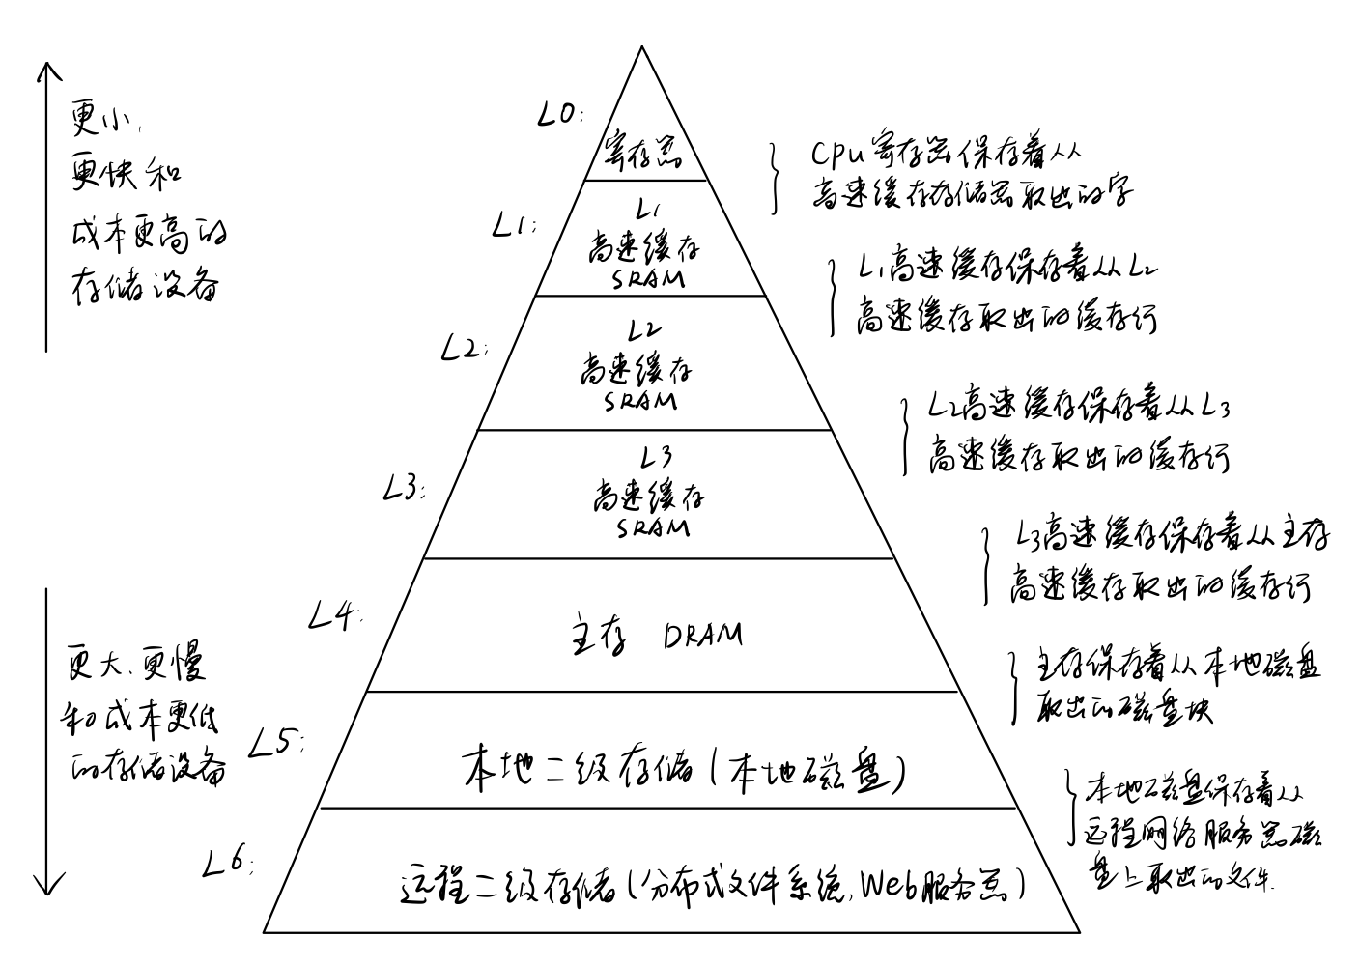

2.2用CPUZ等查看你的计算机Cache各参数，写出各级Cache的C S E B s e b（5分）
一级缓存：
C：256kb S：256 E：16 B：64 s：8 e：4 b：6
二级缓存：
C：1024kb S：4096 E：4 B：64 s：12 e：2 b：6
三级缓存：
C：8mb S：8192 E：16 B：64 s：13 e：4 b：6
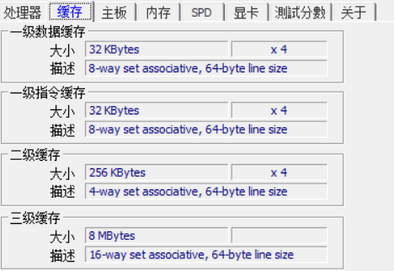

2.3写出各类Cache的读策略与写策略（5分）
Cache的读策略：
在高速缓存中查找所需字w的副本。
如果命中，立即返回字w给CPU。
如果不命中，从存储器层次结构中较低层中取出包含字w的块，将这个块存储到某个高速缓存行中，然后返回字w。
Cache的写策略：
现在要写一个已经缓存了的字w（写命中），在高速缓存更新了它的w的副本之后，需要更新w在层次结构中紧接着低一层的副本中。有以下几种策略。
直写：立即将高速缓存块写回到紧接着的低一层中。
写回：尽可能地推迟更新，只有当替换算法要驱逐这个更新过的块时，才把它写到紧接着的低一层中。
对于处理写不命中，有以下一种方法。
写分配：加载相应的低一层中的块到高速缓存中，然后更新这个高速缓存块。写分配试图利用写的空间局部性，但缺点是每次不命中都会导致一个块从低一层传送高高速缓存。
非写分配：避开高速缓存，直接把这个字写到低一层中。

2.4 写出用gprof进行性能分析的方法（5分）
gprof产生两种形式的信息。首先，它确定程序中每个函数花费了多少CPU时间。其次，它计算每个函数被调用的次数，以执行调用的函数来分类。用GPROF进行性能分析需要3个步骤。
- 程序必须为分析而编译和链接。使用GCC或其他C编译器，就是在命令行上包括运行时标志“-pg”。确保编译器不通过内联替换来尝试执行任何优化。使用优化标志-Og，以保证能正确跟踪函数调用。
gcc -Og -pg prog.c -o prog
- 然后程序像往常一样执行：
./prog file.txt
它运行得会比正常时稍微慢一点，除此之外唯一的区别就是它产生了一个文件gmon.out。
- 调用GPROF来分析gmon.out中的数据。gprof prog。报告的第一部分列出执行各个函数花费的时间，第二部分是函数的调用历史。
GPROF有一些属性值得注意：
计时不是很准确。对于运行时间较长的程序，这种机制工作得相当好，不过对于运行时间少的程序来说，得到的统计数组是能看作是粗略的估计值。
假设没有执行内联替换，则调用信息相当可靠。编译过的程序为每对调用者和被调用者维护一个计数器。每次调用一个过程时，就会对适当的计数器加1。
默认情况下，不会显示对库函数的计时。相反，库函数的时间都被计算到调用他们的函数的时间中。

2.5写出用Valgrind进行性能分析的方法（5分）
Valgrind是运行在Linux上一套基于仿真技术的程序调试和分析工具，它包含一个内核──一个软件合成的CPU，和一系列的小工具，每个工具都可以完成一项任务──调试，分析，或测试等。
已经有-g编译的可执行程序a.out,采用如下方式运行该程序：
valgrind --tool=memcheck --leak-check=full ./a.out
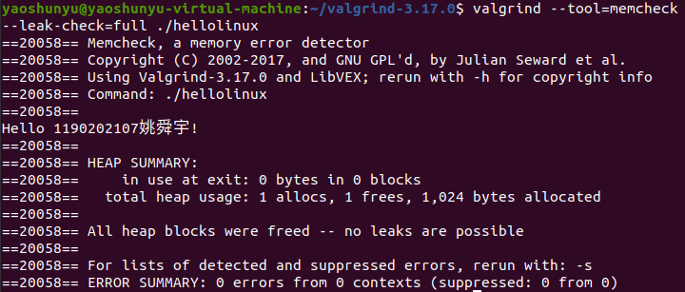

第3章 Cache模拟与测试

3.1 Cache模拟器设计
提交csim.c
程序设计思想：
csim.c代码补全包括四个部分。
- 根据命令行中输入的s,E,b计算组数，行数，缓存块的大小。
由于S=2^{s}，B=2^{b}，所以需要添加的代码为：
S=1<<s;
E=E;
B=1<<b;
- cache的初始化：initCache()函数。
因为上面已经计算出cache的参数，所以可以由此来申请空间。cache的本质是一个二位数组，用指针来表示。首先cache有S组，每组的大小为sizeof(cache_set_t)。然后对于每一组，有E行，每行的大小为sizeof(cache_line_t)。申请完空间后，需要初始化数组元素的内容，即每个缓存块的有效位设置为‘0’，标记设置为0，用于实施LRU算法的时间戳设置为0。综上，代码可写为：
cache=malloc(S*sizeof(cache_set_t));
int i;
for (i=0;i<S;i++) {
cache[i]=malloc(E*sizeof(cache_line_t));
int j;
for (j=0;j<E;j++) {
cache[i][j].valid='0';
cache[i][j].lru=0;
cache[i][j].tag=0;
}
}
- cache空间的释放函数freeCache()。
这个函数比较简洁。首先把每一组的空间释放，然后把整个cache释放即可。
- 用于访存数据的函数accessData(mem_addr_t addr)。
这一部分是cache思想的核心。传入的参数为一个地址，首先根据这个地址计算出标记和组索引。
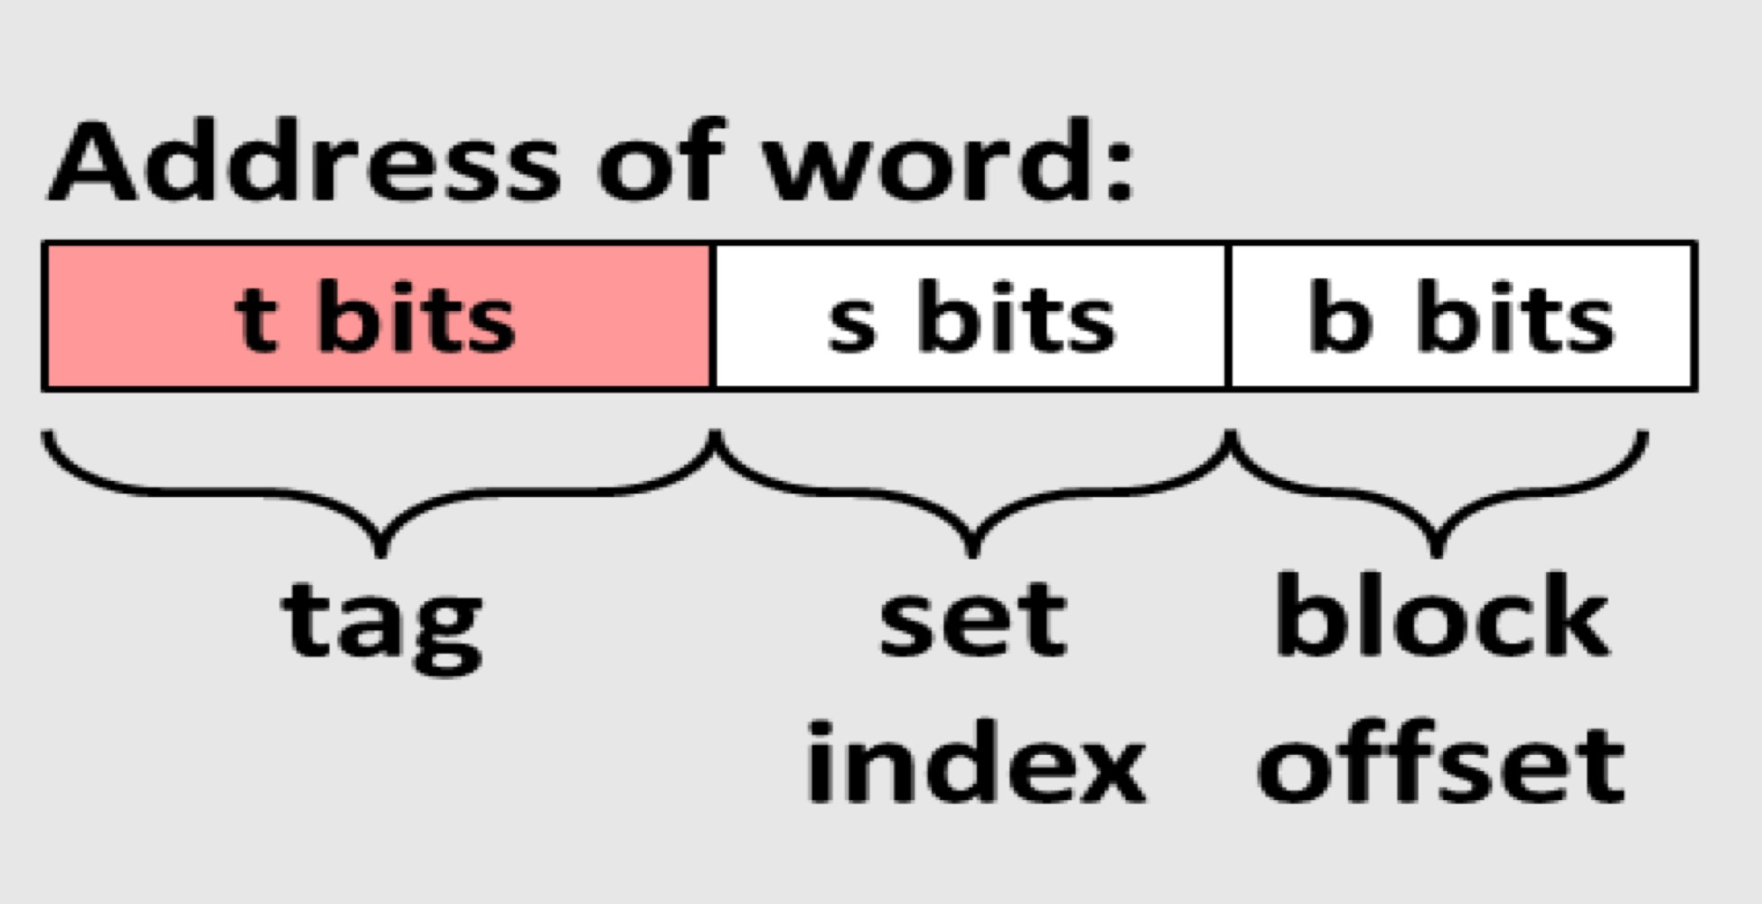
根据这个规则，计算的公式为：
mem_addr_t set_index=(addr>>b) & ((1<<s)-1);
mem_addr_t tag=addr>>(s+b);
接下来判断是否命中，只需在索引为set_index的组内搜素每一行即可。如果标记相等且有效位为‘1’，则命中。如果命中，则hit_count加1、命中块的时间戳更新并返回，否则miss_count加1。
不命中后需要将这个块加入到cache里面。这又会出现两种情况，cache已满或未满。如果未满，则在组索引符合的组内寻找一个空行，并将块加入此行中。如果已满，则遍历这个组内的每一行，寻找时间戳最小的那一行驱逐出去，修改为加入的那一行，并更新时间戳、标记等数据。
测试用例1的输出截图（5分）：
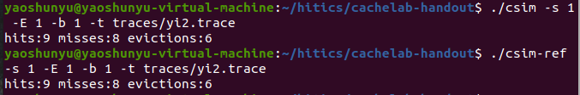
测试用例2的输出截图（5分）：
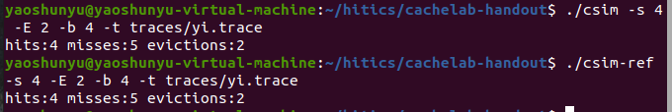
测试用例3的输出截图（5分）：
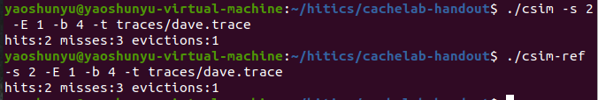
测试用例4的输出截图（5分）：
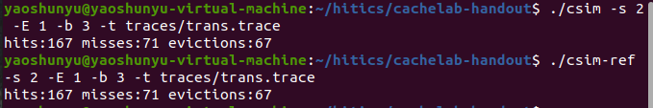
测试用例5的输出截图（5分）：
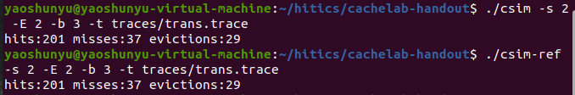
测试用例6的输出截图（5分）：
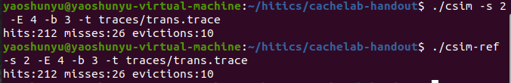
测试用例7的输出截图（5分）：
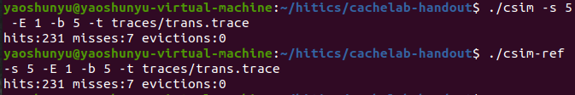
测试用例8的输出截图（10分）：
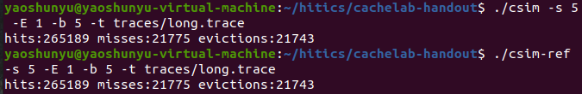
注：每个用例的每一指标5分（最后一个用例10）——与参考csim-ref模拟器输出指标相同则判为正确
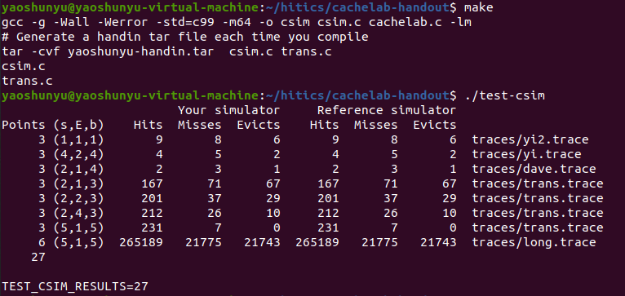

3.2 矩阵转置设计
提交trans.c
程序设计思想：
首先要求cache参数为：s=5、E=1、b=5。具体来说，这个cache有32组，每组一个缓存块，每个缓存块32字节。由于是int型的数组，所以每个缓存块可以容纳8个数组元素。
- 对于32*32的矩阵，因为每个缓存块可以放8给数组元素，所以可以把矩阵分块，分为16个8*8的矩阵，然后对每一个分块矩阵进行转置操作。
int i,j,a1,a2,a3,a4,a5,a6,a7,a8;
for (i=0;i<N;i+=8) {
for (j=0;j<M;j+=8) {
int k;
for (k=0;k<8;k++) {
a1=A[i+k][j];
a2=A[i+k][j+1];
a3=A[i+k][j+2];
a4=A[i+k][j+3];
a5=A[i+k][j+4];
a6=A[i+k][j+5];
a7=A[i+k][j+6];
a8=A[i+k][j+7];
B[j][i+k]=a1;
B[j+1][i+k]=a2;
B[j+2][i+k]=a3;
B[j+3][i+k]=a4;
B[j+4][i+k]=a5;
B[j+5][i+k]=a6;
B[j+6][i+k]=a7;
B[j+7][i+k]=a8;
}
}
}

- 对于64*64的矩阵，无法用32*32类似的方法，否则命中率不达标，见下图。
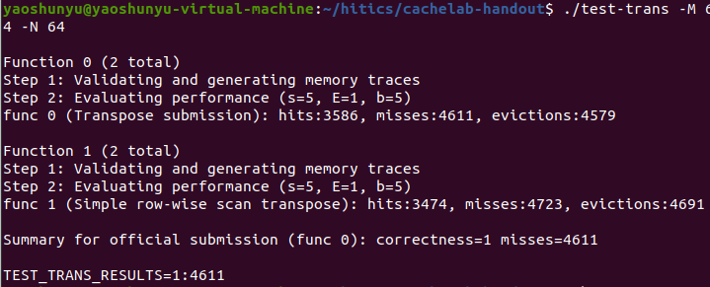
考虑使用其他方法。因为cache给定为32组，每组一行，每行可以容纳8个数组元素，所以当矩阵大小为64*64时，每隔4行就会映射到同一组，比如对于矩阵A，映射到第一组的数据有：A[4*i][j];0<=i<=15,0<=j<=7,i,j为整数。所以对于B数组的访问，如果一次读入8个元素，B数组第五行的位置会和第一行的位置冲突，从而增加不命中的次数。优化的方法为，从A中读入一行的8个元素后，把前4个元素赋值到B的相应的转置位置，后4个元素放在右移4列的位置，待之后修改。将64*64的矩阵分为64个8*8的子矩阵，对于每个子矩阵进行转置。8*8矩阵转置方法示意图如下：
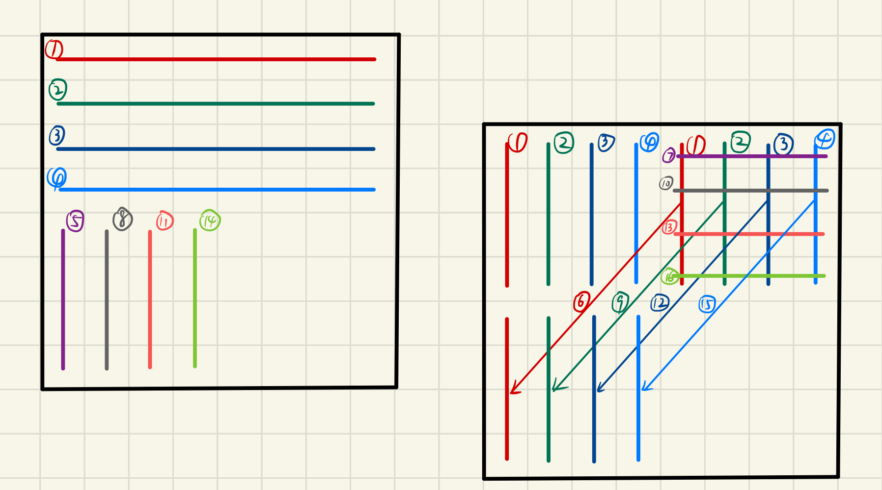
剩余的4*4的矩阵用上文32*32矩阵的方法即可。
- 对于61*67的矩阵，显然无法像前两种一样分成8*8的块，不过分块的思想还是类似的，可以尝试分成不同大小的块，然后逐一尝试。
对于8*8分块方法，尝试结果为2118次miss，还有优化的空间。对于12*12分块方法，尝试结果为2057次miss。对于15*15分块方法，尝试结果为2021次miss。对于18*18分块方法，尝试结果为1961次miss，满足要求。
32×32（10分）：运行结果截图
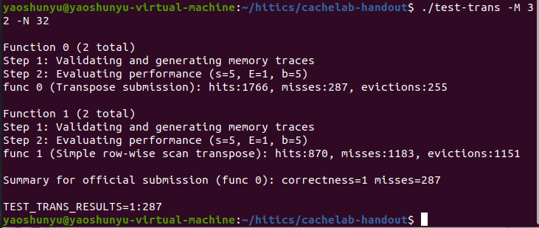
64×64（10分）：运行结果截图
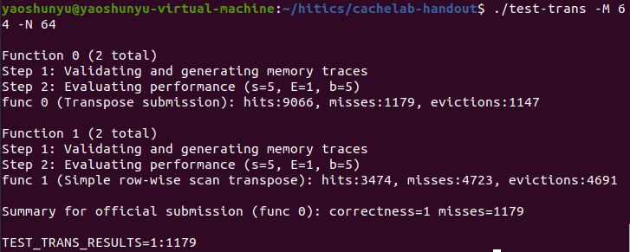
61×67（20分）：运行结果截图
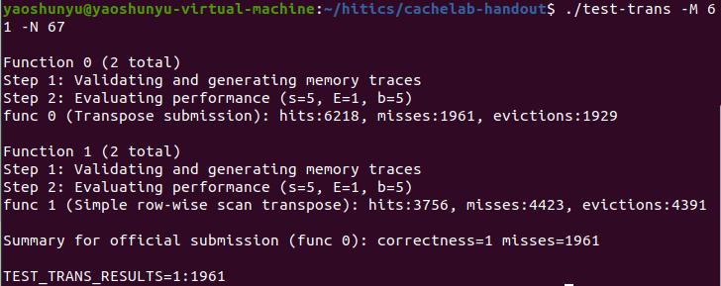

第4章 总结

4.1 请总结本次实验的收获
通过模拟cache，对cache的结构，工作机理更加熟悉了。了解了利用存储结构对代码的性能进行优化的思想。

4.2 请给出对本次实验内容的建议
矩阵转置难度较大，希望能够有一些提示。

注：本章为酌情加分项。

参考文献

为完成本次实验你翻阅的书籍与网站等
[1] 林来兴. 空间控制技术[M]. 北京：中国宇航出版社，1992：25-42.
[2] 辛希孟. 信息技术与信息服务国际研讨会论文集：A集[C]. 北京：中国科学出版社，1999.
[3] 赵耀东. 新时代的工业工程师[M/OL]. 台北：天下文化出版社，1998 [1998-09-26]. http://www.ie.nthu.edu.tw/info/ie.newie.htm（Big5）.
[4] 谌颖. 空间交会控制理论与方法研究[D]. 哈尔滨：哈尔滨工业大学，1992：8-13.
[5] KANAMORI H. Shaking Without Quaking[J]. Science，1998，279（5359）：2063-2064.
[6] CHRISTINE M. Plant Physiology: Plant Biology in the Genome Era[J/OL]. Science，1998，281：331-332[1998-09-23]. http://www.sciencemag.org/cgi/ collection/anatmorp.

